Федеральное государственное бюджетное образовательное учреждение высшего образования

«МОСКОВСКИЙ ПОЛИТЕХНИЧЕСКИЙ УНИВЕРСИТЕТ»

**ОТЧЕТ ПО ДИСЦИПЛИНЕ**

**«ПРОЕКТНАЯ ДЕЯТЕЛЬНОСТЬ»**

**Лаборатория Тестирования**

Студент группы 201-351

Милорадов Владимир Андреевич

Москва, 2022

СОДЕРЖАНИЕ

1. Аннотация
2. План работ
3. Участники проекта
4. Индивидуальные планы участников
5. Результаты работы

АННОТАЦИЯ

Проект по функциональному тестированию мобильного приложения «СДО Московский Политех» представляет собой поиск ошибок в работе функционала приложения, которые могут помешать пользователю комфортно использовать данный программный продукт.

Цель проекта: ознакомиться с базовыми понятиями и методиками, применяемыми в тестировании, изучить тестируемое приложение, написать чек-листы, тест-кейсы и рассмотреть выявленные ошибки.

Для учета обнаруженных ошибок будут использоваться такие программные средства как:

* MS Excel – для документирования проведённых работ по тестированию.
* Nox – программа-эмулятор для запуска Android-приложений на компьютере под управлением ОС Windows и Mac OSX.
* Discord – платформа для проведения встреч с командой разработчиков приложения.

Актуальность данного проекта определяется следующими фактами: тестирование приложения напрямую влияет на выявление ошибок и критических сбоев в работе приложения; в перспективе мобильная версия СДО Московский Политех будет использоваться большинством студентов, поэтому необходимо представить пользователю хороший и качественный продукт.

ПЛАН РАБОТ

Работа над проектом разделена на две части: теоретическую и практическую. Теоретическая часть включает в себя изучение семи тем:

1. Понятия функционального тестирования.
   1. Цели функционального тестирования
   2. Тестирование белого ящика
   3. Тестирование черного ящика
   4. Модульное тестирование
   5. Тестирование системы
   6. Интеграционное тестирование
   7. Приемочное тестирование
   8. Ручное и автоматизированное тестирование
2. Стратегия тестирования: составляющие.

2.1 Уровни тестирования

2.2 Роли и обязанности

2.3 Требования к среде

2.4 Инструменты тестирования

2.5 Риски

2.6 Сбор и отчетность о состоянии тестирования

2.7 Ведение записей тестов

1. Правила написания тест-плана.

3.1 Что из себя представляет тест-план

3.2 Чем он отличается от стратегии тестирования

3.3 Какова его роль в проекте

3.4 Какие виды тест-планов бывают

3.5 Как составить тест-план

1. Правила написания чек-листов.

4.1 Основные преимущества составления чек-листов

4.2 Разновидности чек-листов

4.3 Как составлять работающие чек-листы

4.4 Недостатки чек-листов

1. Правила написания тест-кейсов.

5.1 Что такое тест-кейс

5.2 Атрибуты тест-кейса

5.3 Оформление тест-кейса

5.4 Преимущества и недостатки составления тест-кейсов

1. Правила описания дефектов.

6.1 Виды багов

6.2 Структура баг-репорта

6.3 Серьезность и приоритет багов

6.4 Жизненный цикл бага

6.5 Правила оформления баг-репорта

1. Правила составления итогового отчёта.

7.1 Структура отчёта

7.2 Правила оформления отчёта

Практическая часть представляет собой тестирование мобильного приложения “СДО Московский Политех”, документирование проведённых тестов для дальнейшего предоставления результатов команде разработчиков и формирование отчётности для университета. Документ о тестирование представлен в виде следующей Excel-книги:

1. Тест-план
2. Чек-лист
3. Итоговый отчёт

УЧАСТНИКИ ПРОЕКТА

Милорадов Владимир Андреевич, учебная группа 201-351 – исполнитель проекта.

ИНДИВИДУАЛЬНЫЕ ПЛАНЫ УЧАСТНИКОВ

1. Милорадов Владимир Андреевич, 201-351:

* изучение теоретического материала в объеме – 10 часов;
* изучение интерфейса ПО, выбранного для тестирования – 2 часа;
* тестирование ПО – 50 часов;
* работа над отчетными материалами – 10 часов.

ПЛАН РАБОТ

Таблица 1 – Общий план работ

|  |  |  |  |
| --- | --- | --- | --- |
| **Вид работы** | **Количество часов** | **Из них**  **практических** | **Из них самостоятельной работы** |
| **Изучение теоретического материала** | **10** | - | 10 |
| **Понятия функционального тестирования** | **1** | - | 1 |
| **Стратегия тестирования: составляющие** | **2** | - | 2 |
| **Правила написания тест-плана** | **1** | - | 1 |
| **Правила написания чек-листов** | **2** | - | 2 |
| **Правила написания тест-кейсов** | **2** | - | 2 |
| **Правила описания дефектов** | **1** | - | 1 |
| **Правила составления итогового отчёта** | **1** | - | 1 |

|  |  |  |  |
| --- | --- | --- | --- |
| **Изучение интерфейса ПО, выбранного для тестирования** | **2** | 2 | 2 |
| **Функционал авторизации** | **0.2** | 0.2 | 0.2 |
| **Функционал профиля пользователя** | **0.3** | 0.3 | 0.3 |
| **Функционал главной страницы** | **0.3** | 0.3 | 0.3 |
| **Функционал страницы курсов** | **0.3** | 0.3 | 0.3 |
| **Функционал страницы сообщений** | **0.3** | 0.3 | 0.3 |
| **Функционал страницы оценок** | **0.3** | 0.3 | 0.3 |
| **Функционал расписания** | **0.3** | 0.3 | 0.3 |
| **Тестирование ПО** | **50** | 50 | 50 |
| **Тестирование главной страницы** |  |  |  |
| **Тестирование страницы курсов** |  |  |  |
| **Тестирование страницы сообщений** |  |  |  |
| **Тестирование страницы оценок** |  |  |  |
| **Тестирование страницы расписания** |  |  |  |
| **Документирование проведённых тестов** |  |  |  |
| **Подготовка отчета** | **10** | 10 | 10 |
| **Формирование отчета** | **5** | 5 | 5 |
| **Git** | **1** | 1 | 1 |
| **Презентация** | **3** | 3 | 3 |
| **Видеопрезентация** | **1** | 1 | 1 |

РЕЗУЛЬТАТЫ РАБОТЫ

1. Милорадов Владимир Андреевич, группа 201-351

Тест-план

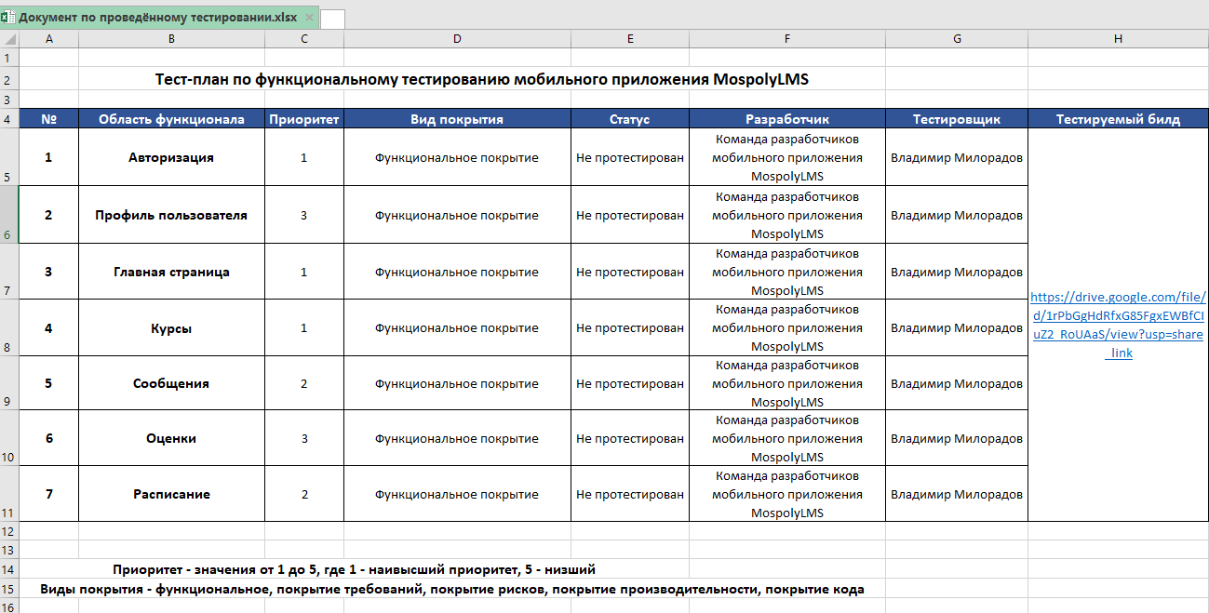

Чек-лист с тест-кейсами

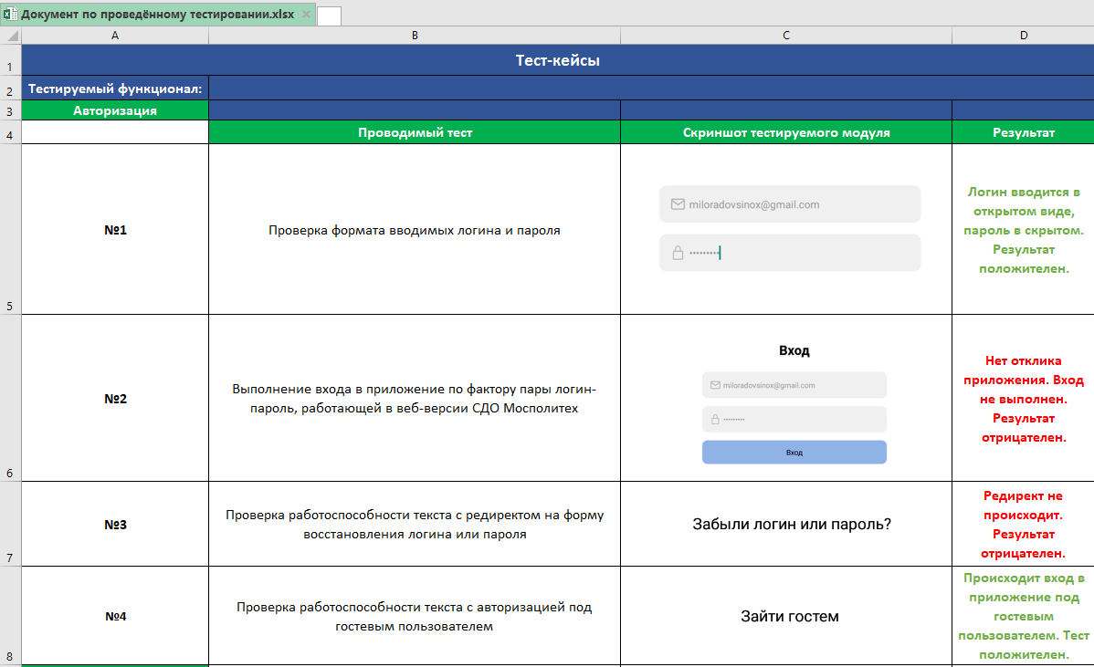

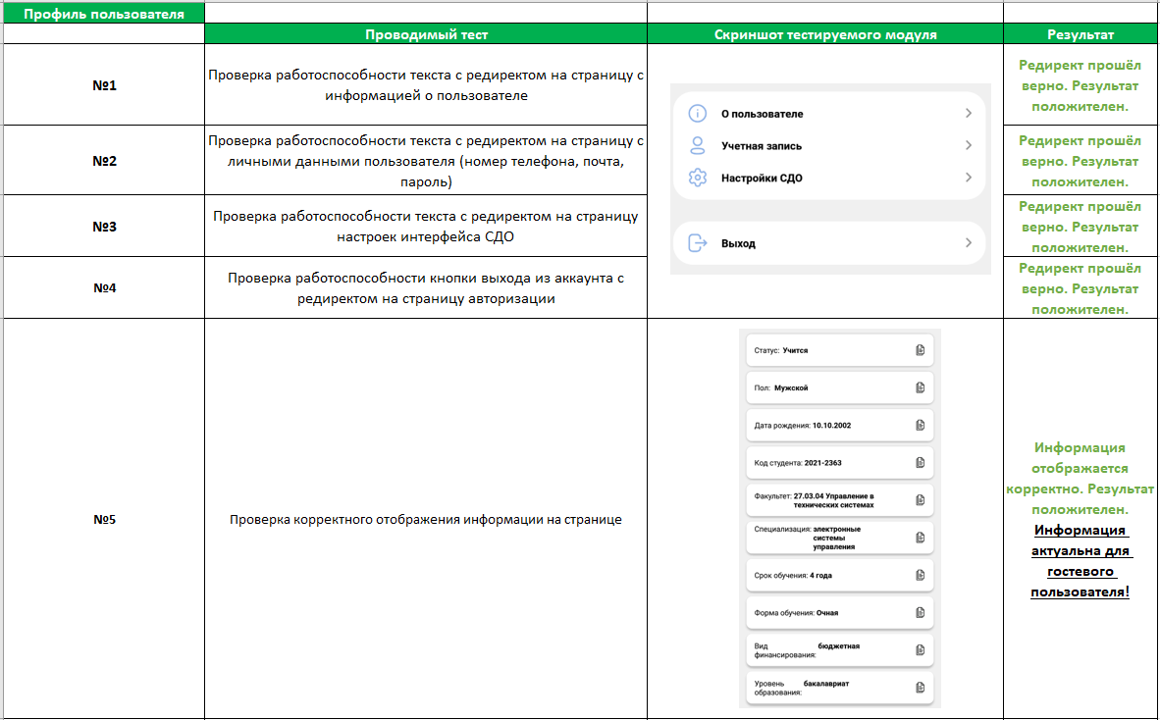

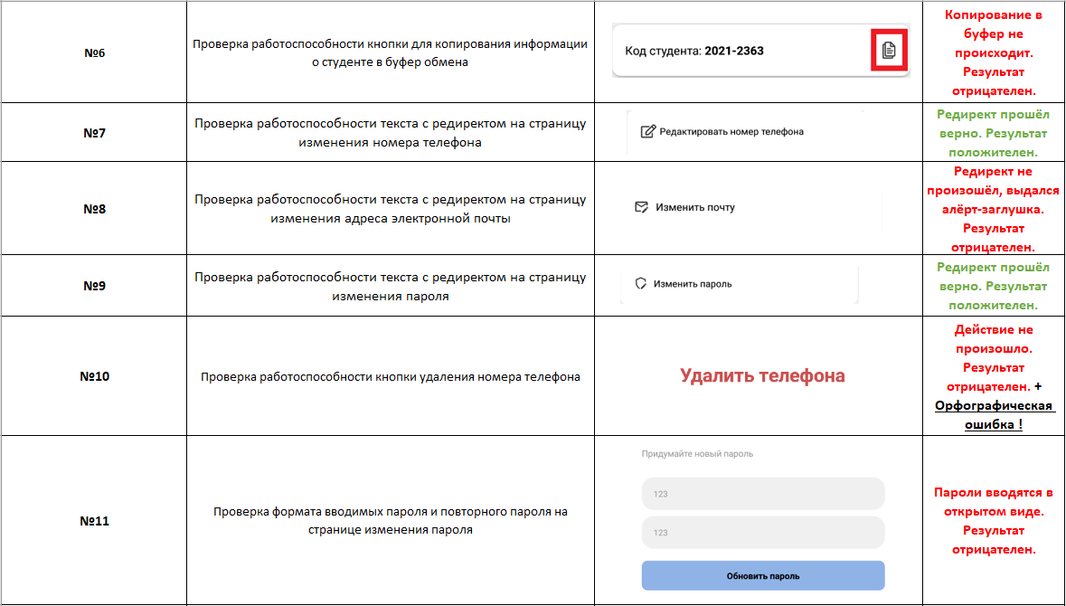

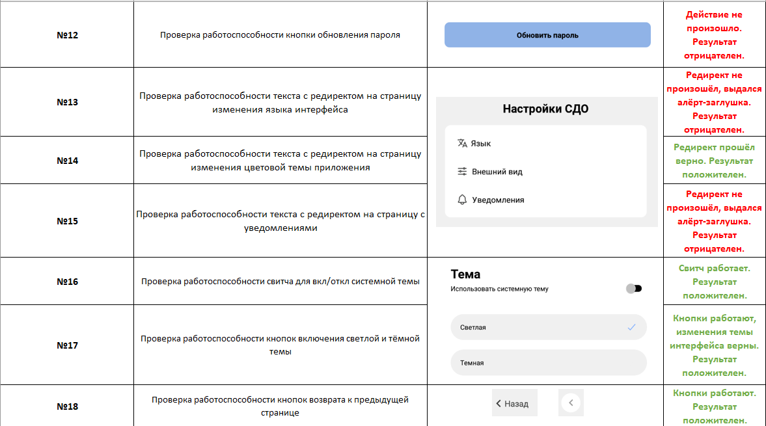

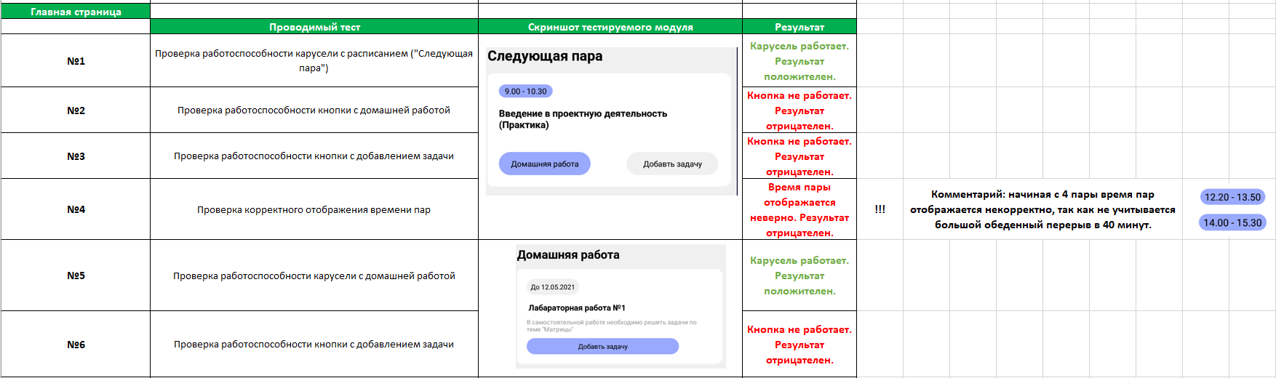

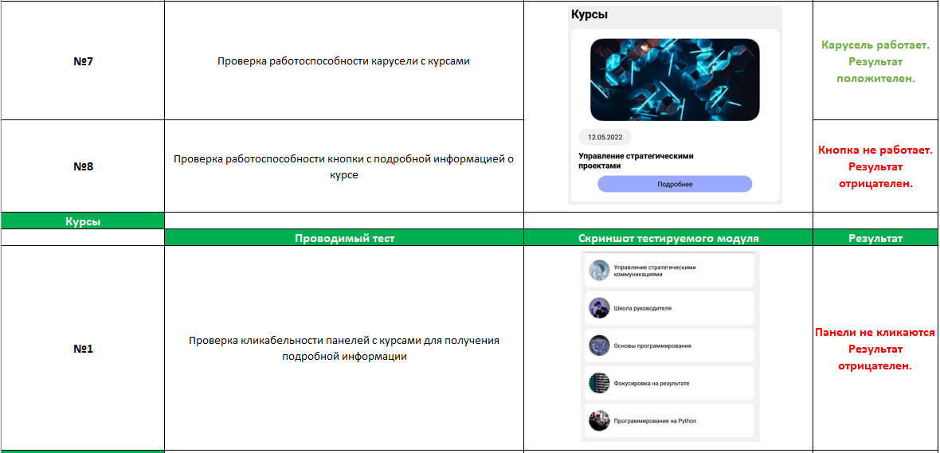

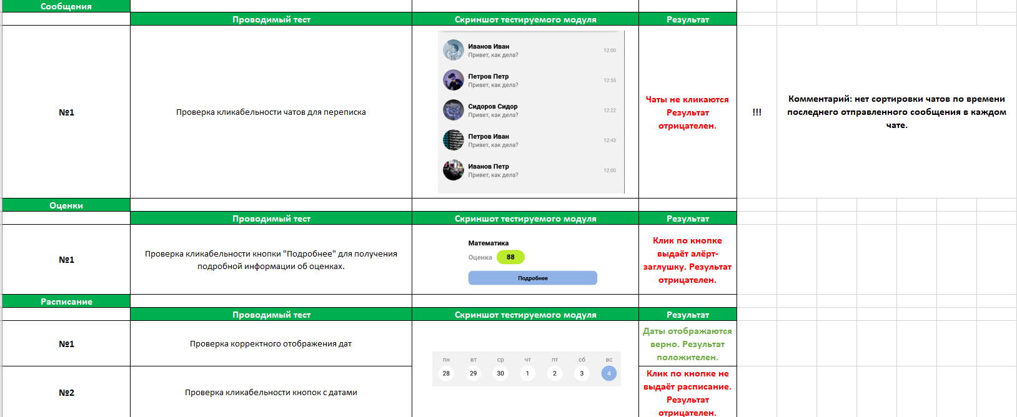

Итоговый отчёт

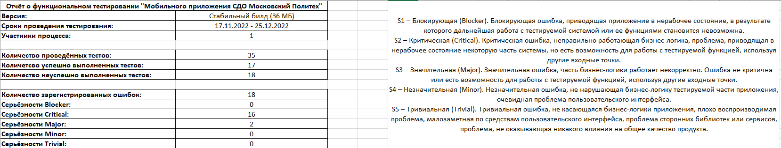

**По результатам тестирования можно сделать ряд выводов:** 18 из 35 проведённых тестов закончились с отрицательным результатом. На данный момент большая часть функционала не работает, а именно: функционал авторизации по существующей паре логин-пароль; половина функционала в профиле пользователя; основной функционал главной страницы; функционал курсов; функционал сообщений; функционал оценок; функционал расписания.

Помимо дефектов, основанных на нерабочем функционале, имеется пара ошибок и в уже рабочем функционале:

1. Грамматическая ошибка при удалении номера телефона



1. Неверное отображение времени пар

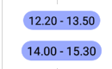

Стоит отметить, что для выполнения работ тестировщику была предоставлена неактуальная версия приложения.